研 究 生 课 程 论 文
(2020-2021学年第二学期)

模式识别实践
研究生：李嘉宝
提交日期： 2020年6月13日 研究生签名：
学 号 | 202021018153 | 学 院 | 自动化科学与工程学院
课程编号 | Z0811030 | 课程名称 | 模式识别与机器视觉实践
学位类别 | 硕士 | 任课教师 | 高红霞 教授
教师评语：

成绩评定： 分 任课教师签名： 年 月 日

车速和撞线时间估计
李嘉宝
- 任务分析
在车速和撞线时间估计的任务中，主要有以下几个重要步骤：首先需要准确地检测出图像中经过的车辆的具体位置，然后需要准确计算车辆通过一定的距离所用的时间，由时间和距离便可以计算得到车辆经过的速度。然后可以利用得到的速度来预测车辆接下来撞到停止线的时间。
由以上分析可知，确定车辆的准确位置、测量车辆经过不同位置所用的时间是完成本次实验的重点。
- 计算原理和算法流程
在本次实验中，我使用的是虚拟线圈法来对视频中的车辆进行测速和撞线时间估计。因此需要在图像的固定位置设置两个虚拟线圈，同时也可以确定停止线的位置，用来估计撞线时间，线圈位置如图1。 红色线圈（上）到绿色线圈（中）的距离为3.5m，这两个线圈用来测速；绿色线圈（中）到蓝色线圈（下）的距离为4.5m，用来测量车辆经过所耗费的时间，与估计的撞线时间进行对比。
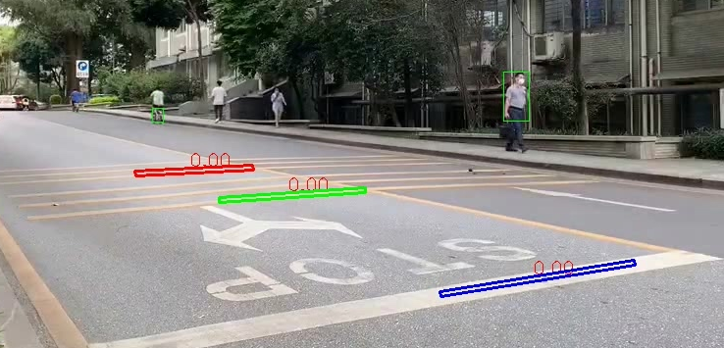
图1 线圈位置
- 检测运动物体
在这次的实验中，我首先尝试了直接使用图像的灰度变化来确定车辆经过的方法，效果不太好，主要有以下原因：1）道路颜色与黑色车辆颜色更相近，而与白色车辆区别较大，从而导致不同车辆经过时灰度变化区别大；2）彩色图像更容易受图像的噪声影响，在实际测试中，没有车辆经过时线圈内的灰度值也会有一定的波动。
为了避免上述问题，最后我使用的方案是：首先使用帧差法来确定视频中的运动物体；然后再检测运动物体经过不同线圈位置的时间从而完成测速任务。帧差法检测运动物体的具体流程如图2。
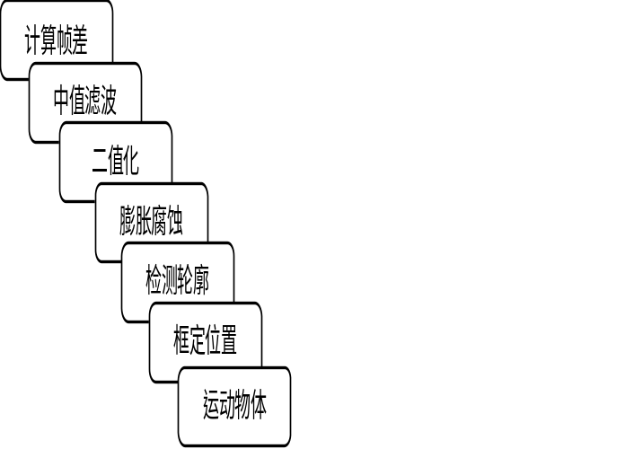
图2 帧差法检测运动物体流程图
首先通过两帧图像的差值来大致确定运动物体的位置，然后通过中值滤波来过滤掉一部分的噪声，接着对得到的图像进行二值化处理，得到二值化图像后用椭圆形的算子进行3次的膨胀运算和1次的腐蚀运算，平滑图像，使靠近的运动物体区域尽量连在一起，最后通过检测图像中的轮廓便可以框定出车辆的具体位置。在本次所用的视频中，一般情况下，面积最大的几个矩形框位置就是车辆的位置。检测结果如图3所示。
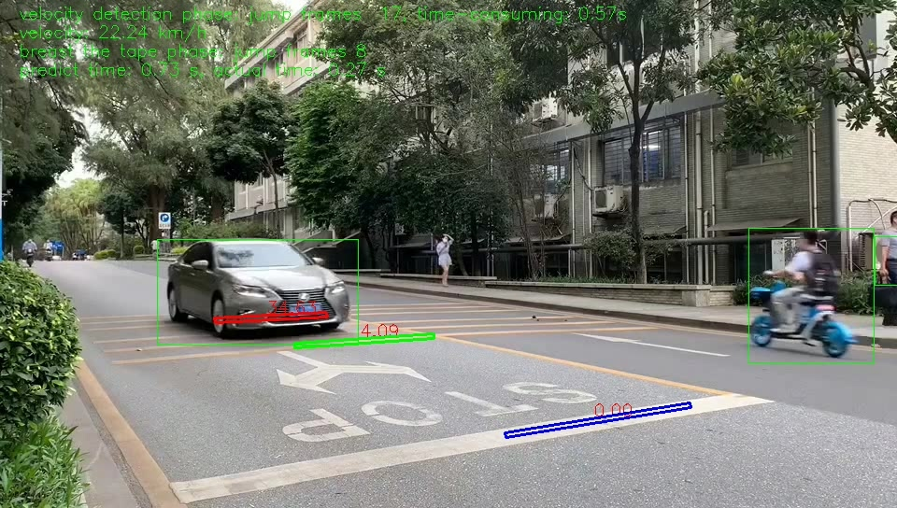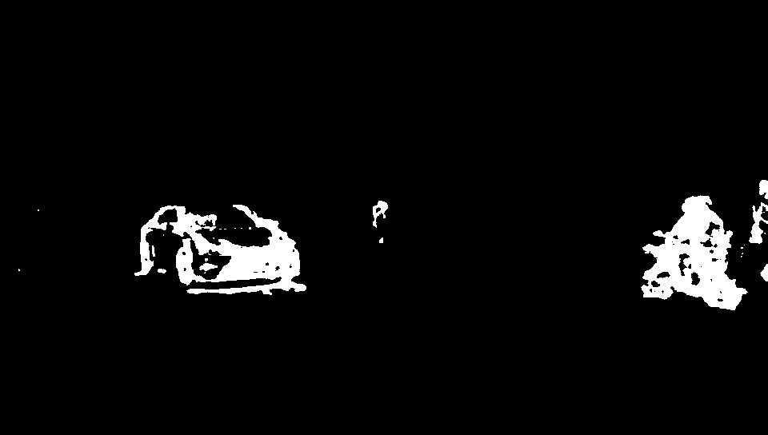
图3 运动物体检测结果
- 车速和撞线时间估计
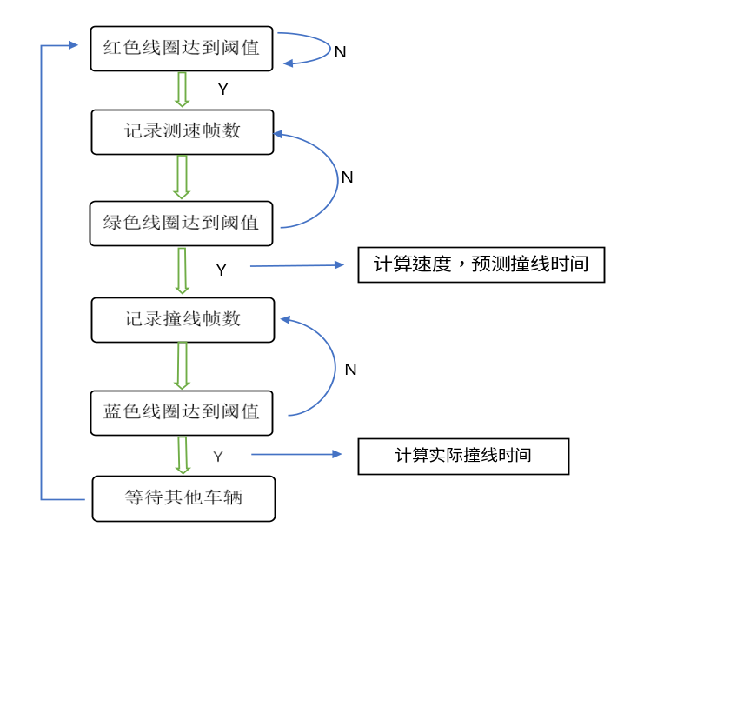
图4 车速和撞线估计流程图
通过计算二值化图像在三个虚拟线圈位置的像素值，即可判断车辆是否到达该位置。由于虚拟线圈是倾斜的，所以可以先旋转图像再计算虚拟线圈内的像素值，这样可以大大减少判断像素是否在线圈内的计算量。具体的车速和撞线估计如图4的流程图所示。通过以上的流程，该方法顺利地实现了对车速和撞线时间的估计。更具体的实验结果和分析见第三和第四部分。
- 实验结果
表1 车速和撞线时间估计结果
 | 测速路段用时(s) | 速度(km/h) | 预测撞线用时(s) | 实际撞线用时(s) | 误差(s)
车1 | 0.93 | 13.5 | 1.2 | 1.10 | 0.10
车2 | 0.40 | 31.5 | 0.51 | 1.13 | 0.62
车3 | 0.73 | 17.18 | 0.94 | 0.93 | 0.01
车4 | 0.47 | 27.0 | 0.60 | 0.97 | 0.37
车5 | 0.60 | 21.0 | 0.77 | 0.73 | 0.04
在这次的车速和撞线时间估计实验中，我所测试的视频（fps=30）段里一共有五辆小汽车经过，以上是实验结果。实验结果包括：车辆经过两个测速线圈所用时间、计算得到的车速、预测的撞线时间、通过视频检测到的实际撞线时间以及前两者之间的误差。下图是一些测速结果，图5为车3的实验结果，图6为车5的实验结果。更具体的实验结果已经保存为视频output.mp4，另外moiton.mp4是使用帧差法检测运动物体的实验结果视频。
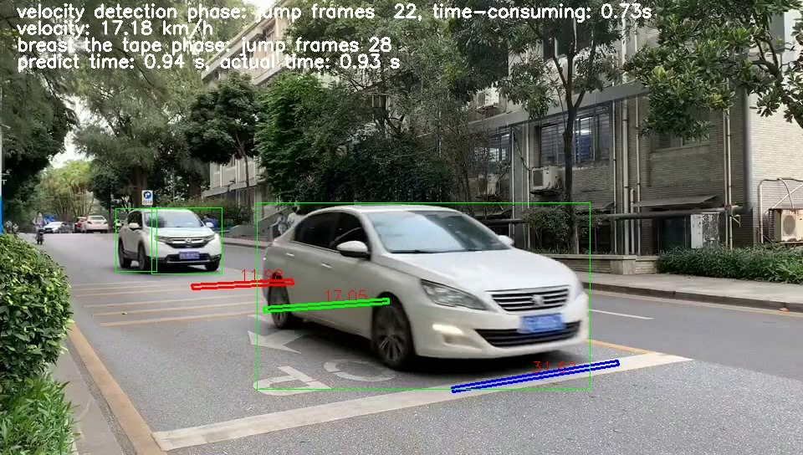
图5 车3的实验结果
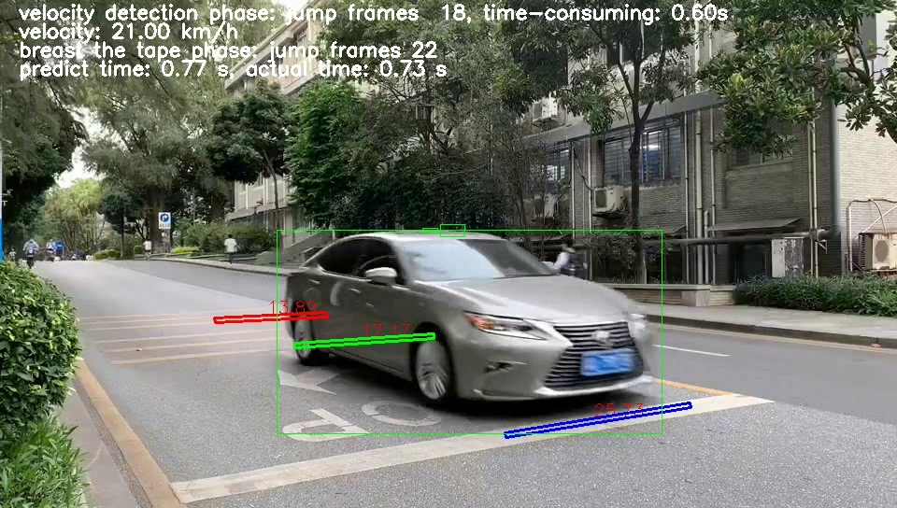
图6 车5的实验结果
- 结果分析与讨论
通过表1的实验结果可以看出，车1、3、5的测速结果较为合理，且这三辆车的预测撞线时间和实测的撞线时间相差较小。
车2、4的测速结果偏大，从视频内容来看，车2出现误差的原因是出现了电动车，导致提前结束了测速，测得的时间偏小，因此速度偏大，如图7。车4出现误差的原因是距离前车过近，如图8。测速过程中没有处理好标志位的跳变关系，开始计时时间迟了，因此导致出现了较大误差。
除了从视频里可以看出的原因之外，还有以下几个原因可能导致出现误差：1）车辆的位置检测不够准确；2）虚拟线圈的实际距离标定不准确；3）临近路口，影响因素多，车速有变化；4）其他不可控因素影响，如行人、电动车、设备问题等。这几个原因都会导致车速测量不准确，从而导致撞线时间计算不准确。
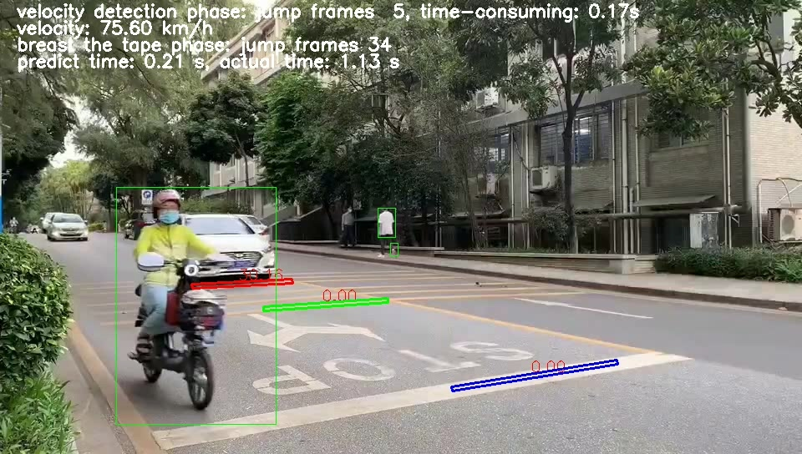
图7 车2的实验结果
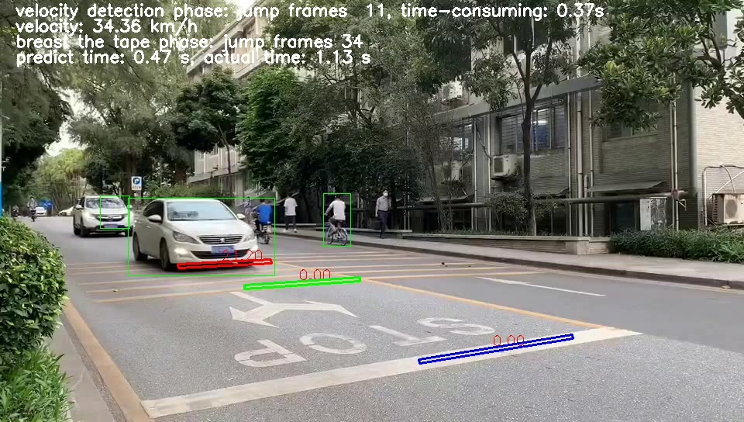
图8 车4的实验结果

- 程序与说明
程序主要分为两个文件：vehiclespeed.py和Detector.py。
1）vehiclespeed.py完成读取更新视频帧、检测车辆位置、计算虚拟线圈平均像素值、计算车辆速度、预测撞线时间、显示检测结果等任务。直接运行该文件即可得到实验结果。
2）Detector.py完成对运动物体的检测，以及对运动物体的候选框进行筛选。
3）output.mp4为实验结果视频。左上方为具体的测试数据结果：
第一行是车辆经过时发生跳变的总帧数，以及总用时；
第二行是测速结果；
第三行是撞线阶段发生跳变的总帧数；
第四行是预计的撞线时间，以及通过视频测得的实际撞线用时。
4）motion.mp4是使用帧差法得到的运动物体检测结果二值图视频。

参考文献
[1]. 运动目标检测--帧间差分法_tiemaxiaosu的博客-CSDN博客_帧间差分法
[2]. python 检测车速_基于虚拟线圈法的车速识别和撞线预测（附Python代码）_weixin_39967096的博客-CSDN博客

